**Homework(var-let-const)**

for(var i = 0; i < 5; i++) { setTimeout(() => { console.log(i) }, 100) }

1.จงอธิบายว่า console.log(i) ออกมาเป็นค่าอะไร ซึ่งถูกหรือผิด

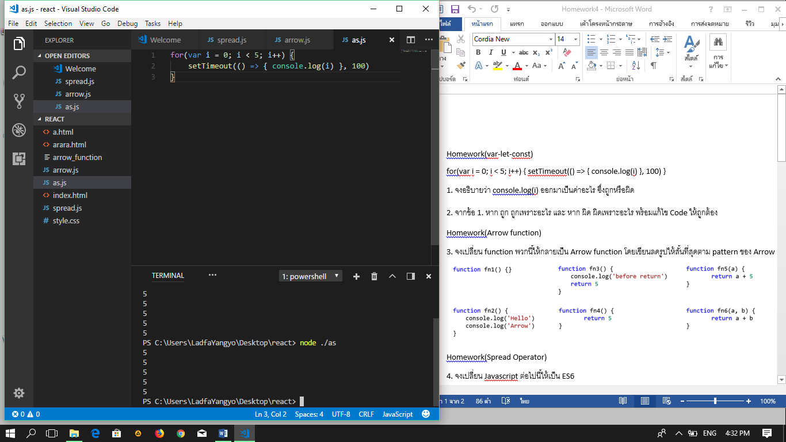

ผิด

2. จากข้อ 1. หาก ถูก ถูกเพราะอะไร และ หาก ผิด ผิดเพราะอะไร พร้อมแก้ไข Code ให้ถูกต้อง

ผิด เลขควรจะรันตั้งแต่ 0 ถึง 5 จึงต้องให้ลูป for อยู่ข้างในเพื่อให้เลขรันตั้งแต่ 0 ถึง 5

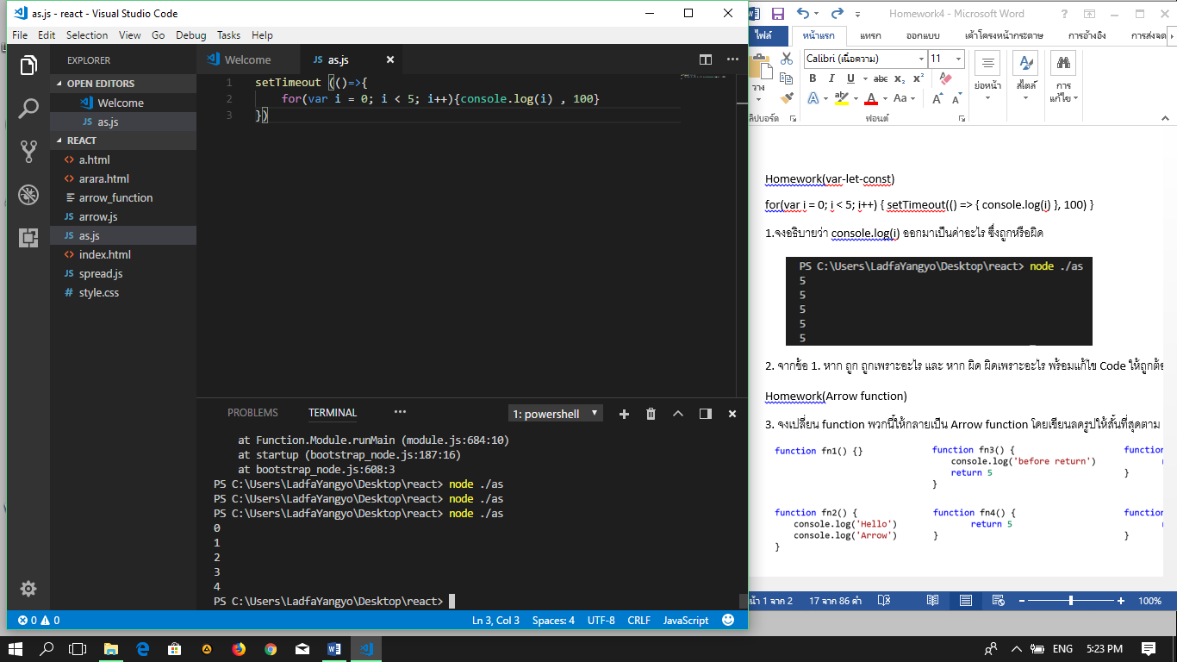

Output



**Homework(Arrow function)**

3. จงเปลี่ยน function พวกนี้ให้กลายเป็น Arrow function โดยเขียนลดรูปให้สั้นที่สุดตาม pattern ของ Arrow function

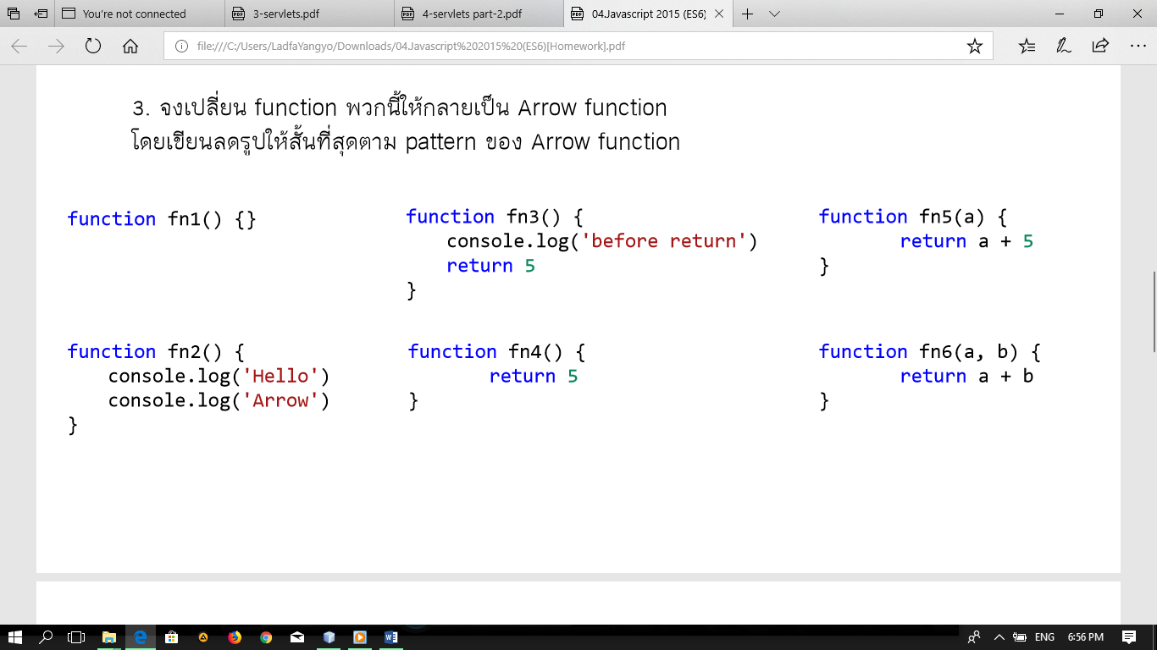

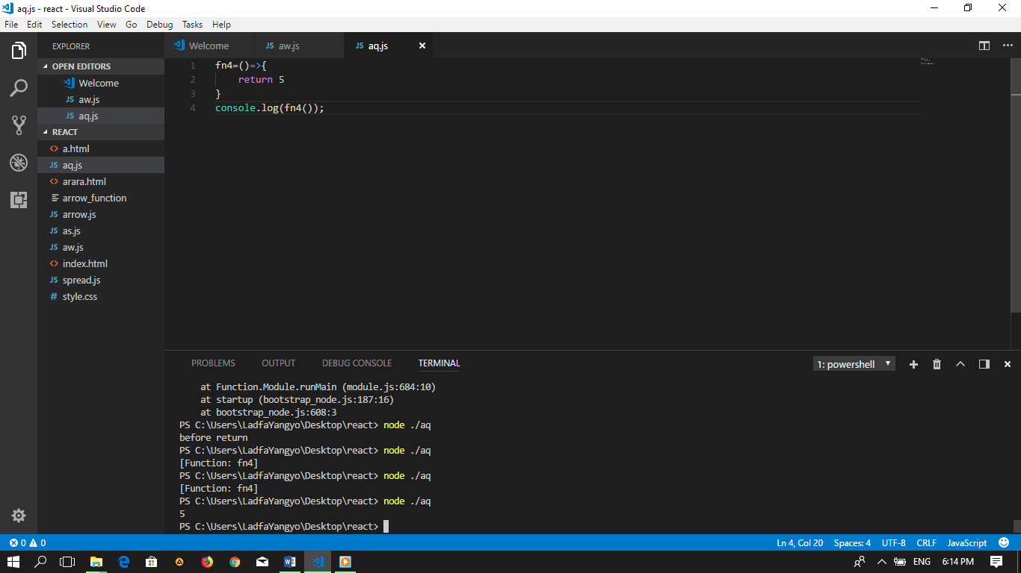

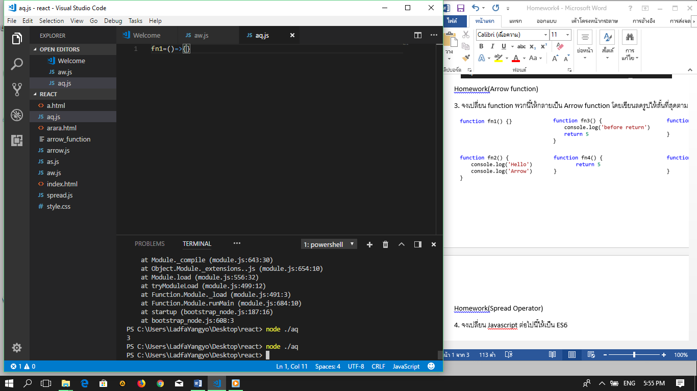

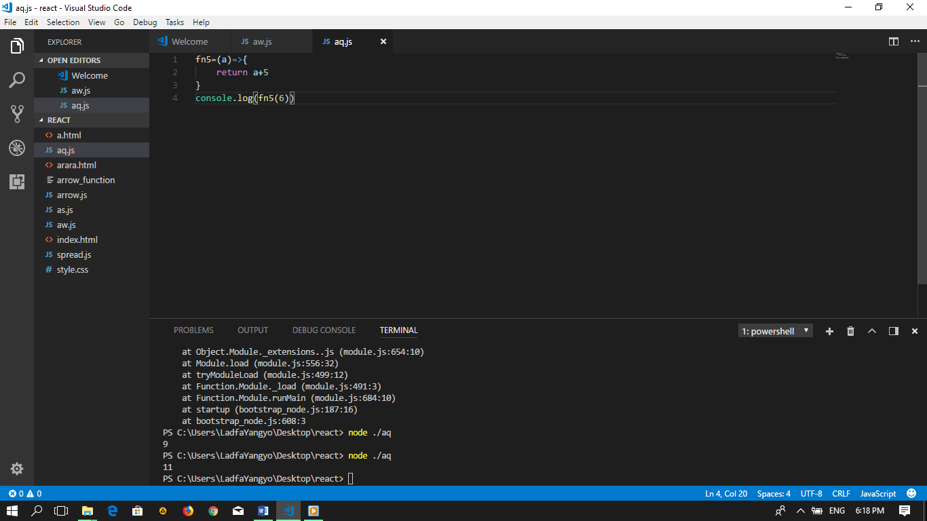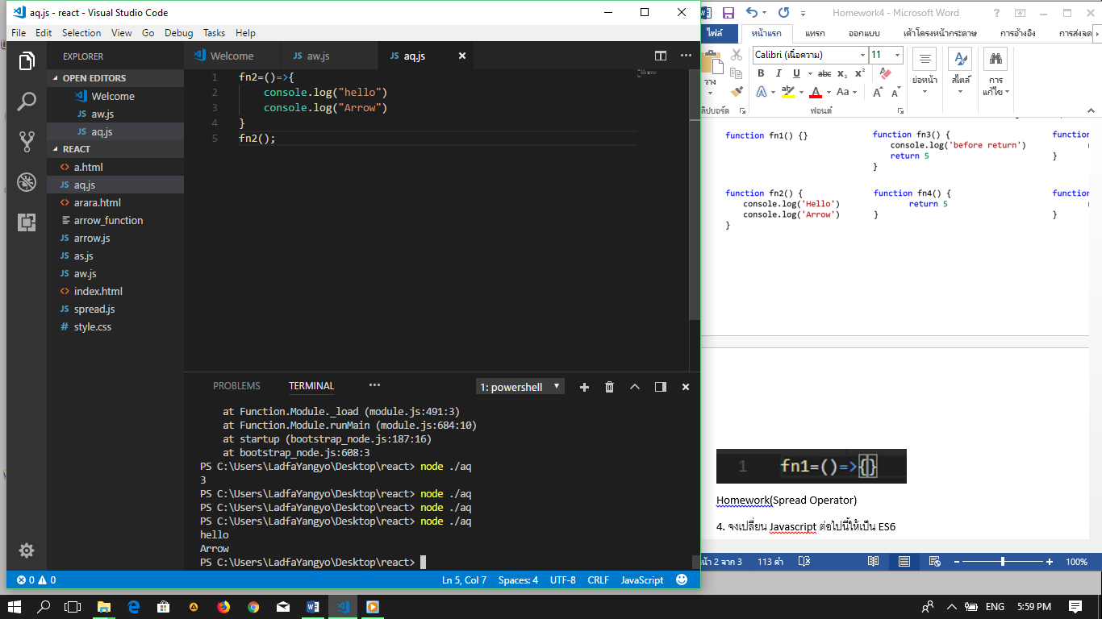

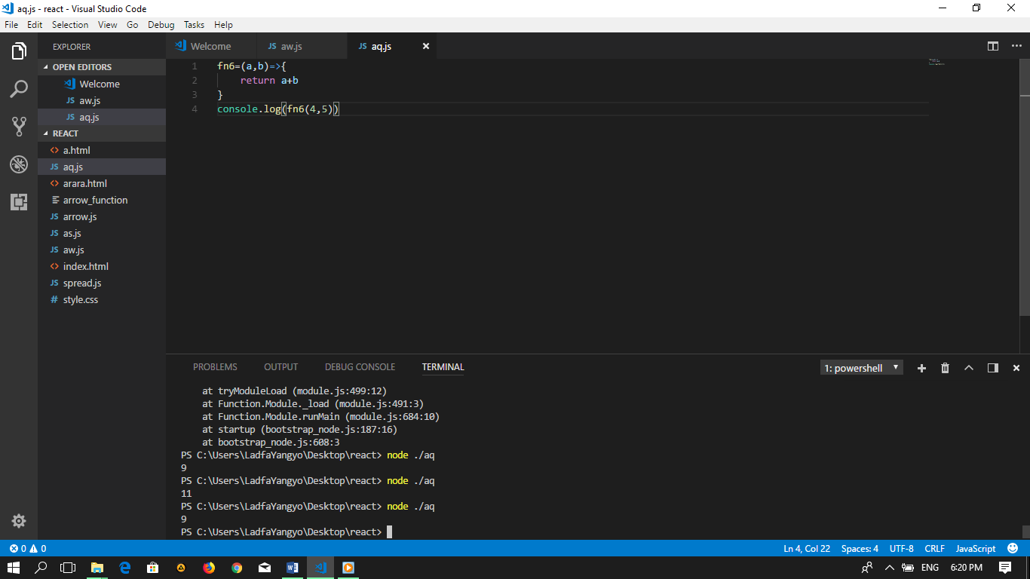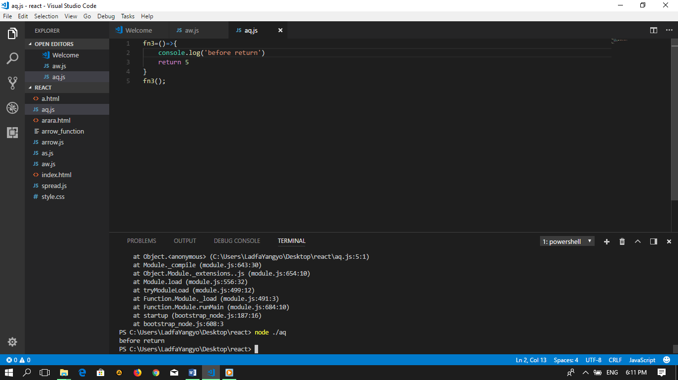

**Homework(Spread Operator)**

4. จงเปลี่ยน Javascript ต่อไปนี้ให้เป็น ES6

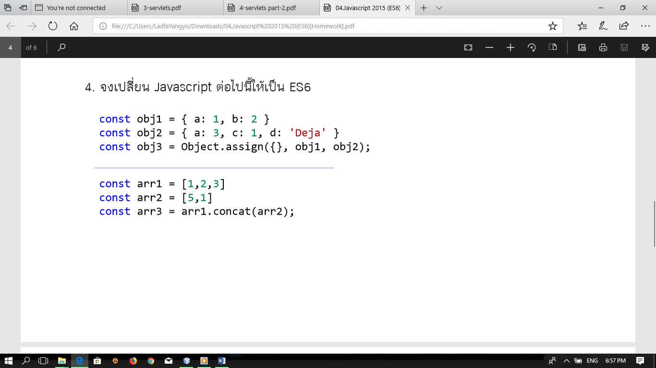

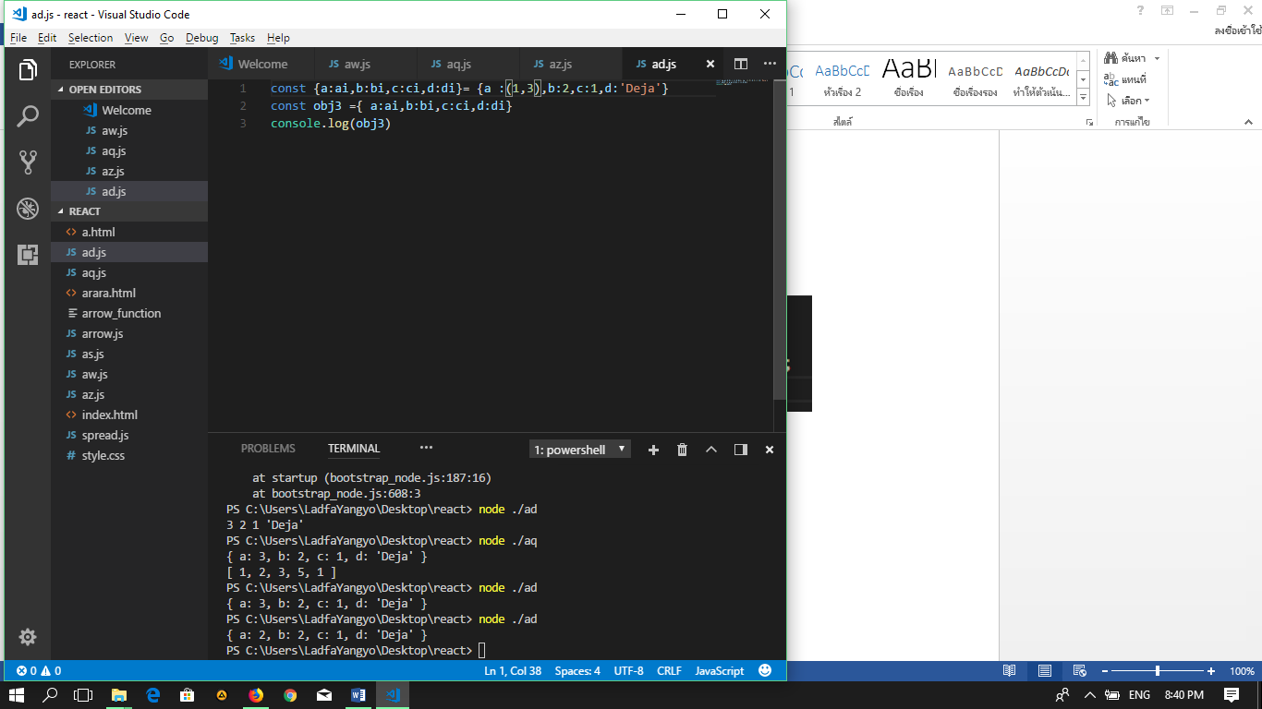



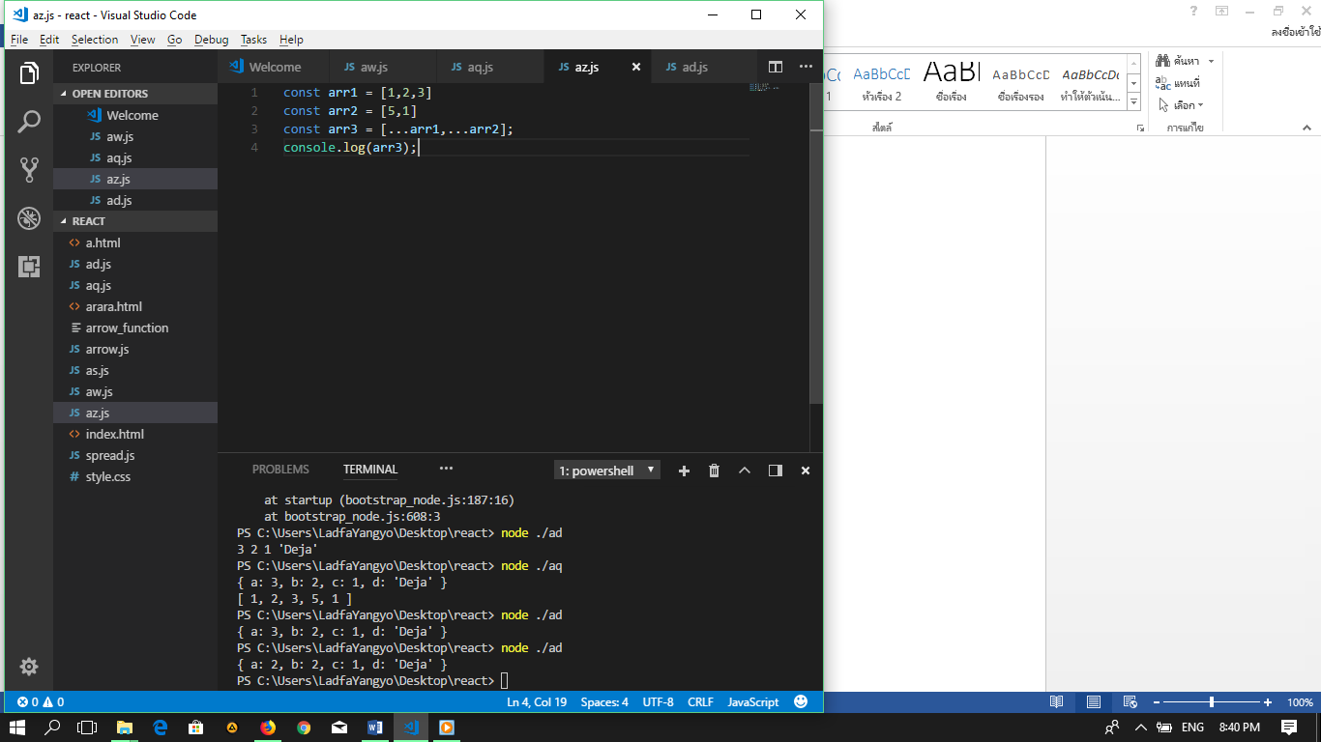

**Homework(Destructuring)**

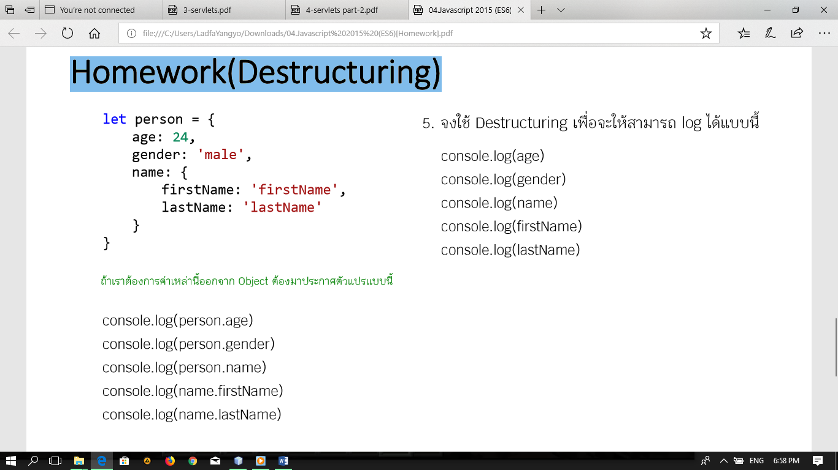

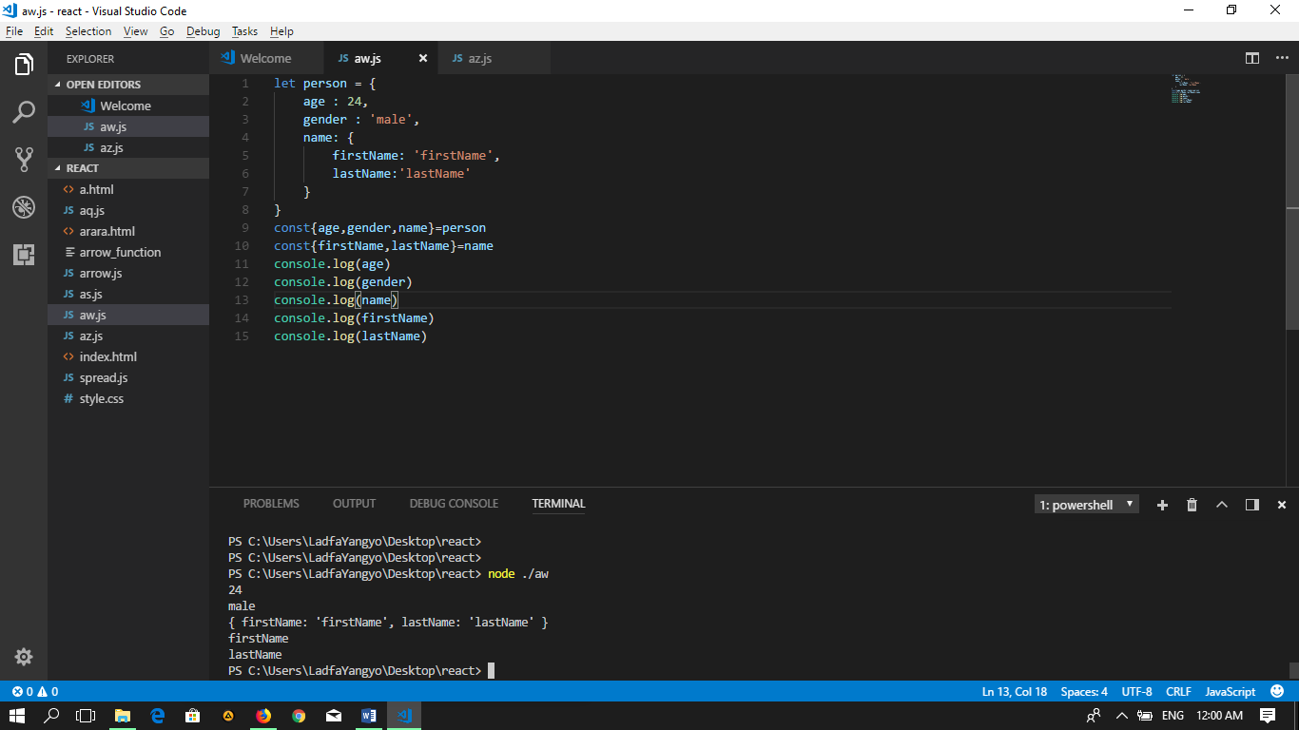

Output



**Homework(Classes)**

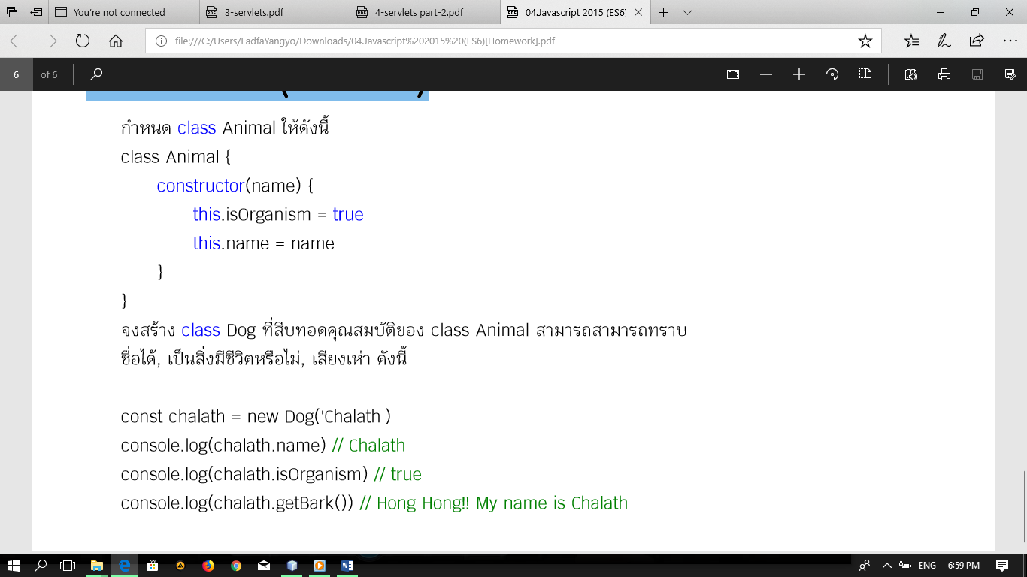

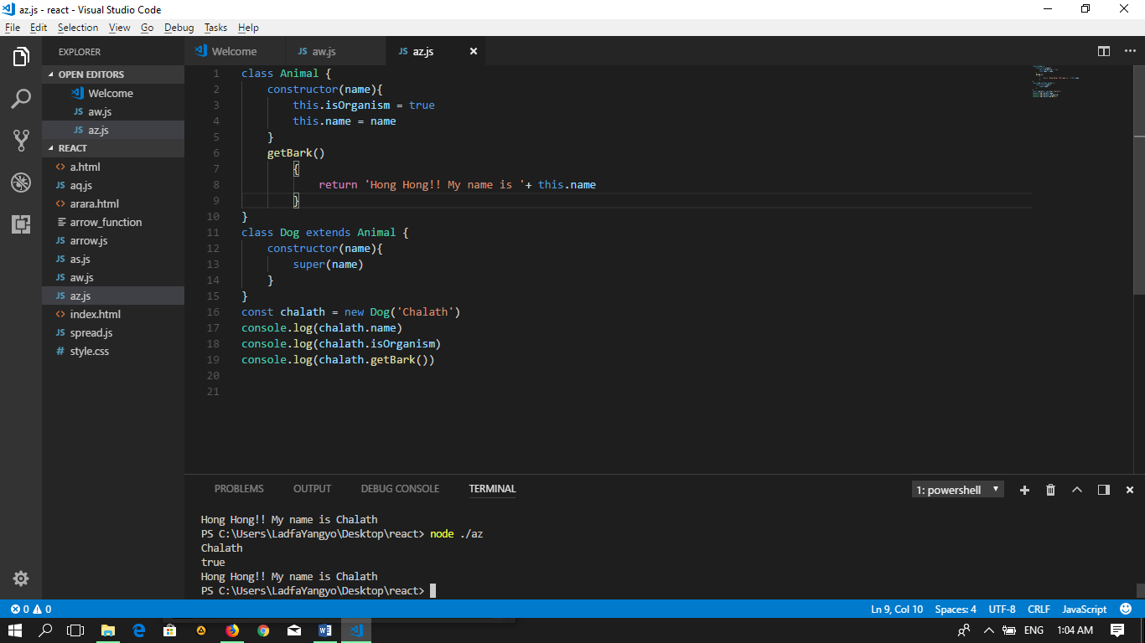

Output

